**«Забота о здоровье ребенка». Групповое родительское собрание ( для родителей подготовительной группы).**

**Ход  собрания.**

**Воспитатель:** Здравствуйте, уважаемые наши родители!

Я говорю вам «здравствуйте», а это значит, я всем вам желаю здоровья! Задумывались ли вы когда-нибудь о том, почему в приветствии людей заложено пожелание друг другу здоровья? Наверно потому, что здоровье для человека – самая главная ценность. Но, к сожалению, мы начинаем говорить о здоровье лишь тогда, когда его теряем! Итак, тема нашего родительского собрания «Забота о здоровье детей».

Но прежде чем мы начнём работу, давайте поприветствуем друг друга не совсем обычным способом: улыбнуться соседу справа, прикоснуться ладошками и сказать: «Очень рад тебя видеть!»

 А сейчас я задам Вам несколько вопросов.

Крикните громко и хором, друзья

Деток своих все вы любите? (да)

С работы пришли, сил совсем нет,

Вам хочется лекции слушать здесь? (нет)

Я вас понимаю. Как быть, господа?

Проблемы детей решать нужно нам? (да)

Дайте мне тогда ответ

Помочь, откажитесь нам? (нет)

Последнее спрошу вас я

Активными все будем? (да)

Замечательно! Молодцы!

Что такое здоровье?

- Ответы родителей.

**Здоровье-** этополное физическое, психическое и социальное благополучие, а не отсутствие болезней. ( из словаря Ожегова)

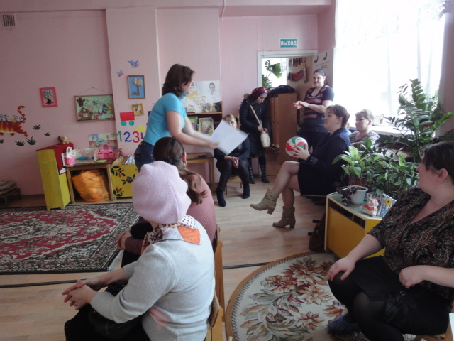Что же необходимо детям, чтобы быть здоровыми? Проводится **игра «неоконченное** **предложение»** (родители передают друг другу мяч со словами «мой ребенок будет здоров, если будет…..») Воспитатель подводит **итог игры: мой ребенок будет здоров, если будет вести здоровый образ жизни.**

Забота о воспитании здорового ребенка является приоритетной в работе нашего дошкольного учреждения. Поэтому ежегодно в начале учебного года составляется в нашем дошкольном учреждении план оздоровительных мероприятий на год:

* Утренняя гимнастика (ежедневно в течении)
* Гимнастика после сна (ежедневно в течении)
* Физкультурные занятия (3 раза в неделю)
* Проветривание (перед, после сна)
* Пальчиковая гимнастика (3 раза в неделю)
* Витаминизация: соки, напитки, сиропы ( ежедневно)
* Профилактические     прививки.
* Закаливание солнцем, водой (в летний период)
* Профилактика осанки  детей  (ежедневно)
* Физкультминутки (ежедневно)
* Подвижные игры (ежедневно)
* Прогулки  (в теплое время года)

Воспитатель предлагает родителям рассказать о том , как проходят выходные дни ребенка. Родители обмениваются мнениями по данному вопросу.

Известно, что «понедельник — день тяжелый». Как показывает практика, ребенок в понедельник приходит в дет­ский сад утомленным, раздраженным.  Проводится **игра «Хорошо — плохо»**

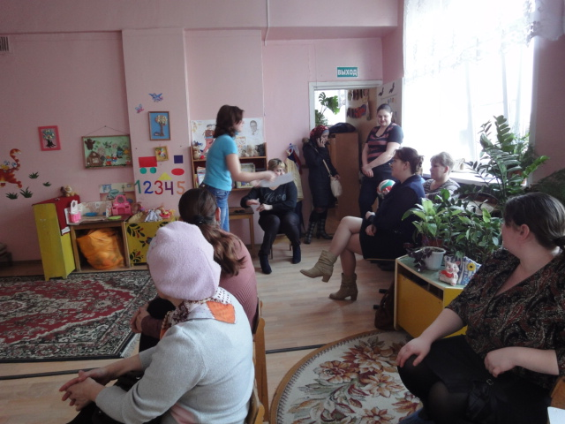Педагог называет действия и бросает родителям мяч, а они опре­деляют, хорошо это или плохо.

Хорошо                                                     Плохо

общение с родителями;              нарушение режима дня и питания;

семейное чаепитие;                    поездки в переполненных автобусах;

совместные игры;                       сидение перед телевизором;

чтение книг;                              безнадзорность;

посещение театра, цирка;           шумные компании гостей,

совместный труд.

**Как любить детей?**

Здоровье — это не только физическое, но и психическое, душевное состояние ребенка, которое, в первую очередь, зависит от того, как мы любим своего малыша. Ясно, что большинство родителей любит своих детей, но не всегда умеет передать свою любовь ребенку.

Игра «Как любить детей?»

Педагог называет способы воздействия на детей, а родители, если считают их приемлемыми, хлопают в ладоши, нет — топают ногами:

высказывать замечания в оскорбительной форме;

чаще смотреть ребенку в глаза;

бесконечно обнимать и целовать ребенка;

угрожать ребенку;

постоянно критиковать ребенка;

гладить по голове;

выслушивать ребенка;

встревать в игру малыша;

трепать ребенка по волосам;

считаться с мнением ребенка;

поддерживать его идеи и начинания;

стараться понять, о чем думает ребенок, почему ведет себя так, а не иначе;

внушать ребенку, что он все может, если только поверит в себя и будет работать;

использовать физические наказания;

кричать, приказывать;

лишать ребенка внимания и заботы.

В развитии личности ребенка особенно велика роль семьи. Осно­ву семейного воспитания составляет любовь. Считается, что детства, наполненного любовью, хватает на всю жизнь. И поэтому первооче­редной задачей родителей является создание у ребенка увереннос­ти в том, что его любят и о нем заботятся.

Любить — это принимать ребенка таким, какой он есть, чувство­вать себя с ним неразрывно. Ребенок умеет любить того, кто его любит, и его можно воспитывать только любовью.

Что же можете сделать вы родители для приобщения детей к здоровому образу жизни? ( высказывания родителей)

- прежде всего необходимо использовать целебные природные факторы окружающей среды.

- ребенку необходим спокойный , доброжелательный психологический климат.

- правильно организованный режим дня.

- полноценное питание.

- формировать у детей интерес к оздоровлению собственного организма

**Работа с памятками.**

В конце собрания воспитатель раздает родителям памятки.

***Полезные советы на каждый день.***

Самое главное - сохранить физическое и психическое здоровье ребенка.

Разговаривайте со своим ребенком о необходимости беречь собственное здоровье.

Собственным примером демонстрируйте своему ребенку уважительное отношение к собственному здоровью.

Не позволяйте ему выполнять режим дня от случая к случаю.

Если ребенок болен, но протекание болезни позволяет ему делать зарядку и он этого хочет - не препятствуйте ему.

Посещайте вместе с ним спортивные мероприятия и праздники, особенно детские.

Бывайте вместе с ним на воздухе, участвуйте в его играх и забавах.

Дарите ребенку подарки, которые будут способствовать сохранению его здоровья.

Не смейтесь над ребенком, если он выполняет какое-то упражнение не так.

Приветствуйте его общение со сверстниками, которые занимаются спортом.

Не ждите, что здоровье само придет к вам. Идите вместе со своим ребенком ему навстречу!

Эти памятки мы дарим вам. Пусть они помогут найти золотую середину в укреплении здоровья ваших детей.

Забота о здоровье ребенка и взрослого человека стали занимать во всем мире приоритетные позиции. Чем больше мы будем ребенку показывать и рассказывать о здоровье, тем лучше для его развития. Предлагаем вам поддержать инициативу детского сада и внедрять здоровый образ жизни в семью. Искренне желаю вам крепкого здоровья, счастья, благополучия в семье. Пусть дети радуют вас!